三年级下期数学第14周周末练习题
班级 姓名 家长签字
一、填空。
1、分子是4，比分母少5，这个分数是（ ）。
2、把10米长的绳子平均分成8份，每份是这条绳子的（ ），3份是这条绳子的（ ）。
3、把24个苹果平均分成8份，一份有（ ）个，占总数的 。两份有（ ）个，占总数的 。
4、$\frac{4}{9}$是（ ）个$\frac{1}{9}$，（ ）个$\frac{1}{3}$是$\frac{3}{3}$。
5、妈妈买了9支铅笔，给小雨5支，给阳阳4支，小雨得到这些铅笔的 ，阳阳得到这些铅笔的 。
6、把一张长方形纸对折、再对折，每份是这张长方形纸的 。对折3次后，每份是这张纸的 。
7、4天是一个星期的 ；5个月是一年（只算月份，不计天数）的 。
8、 再涂 再涂（ ）块，涂色部分就占 。
9、一块面积是54平方厘米的长方形，长是9厘米，宽是（ ）厘米，周长是（ ）厘米。
10、操场上有7个女生4个男生，女生占小朋友总数的 ，后来走了一个男生，男生是全部小朋友的 。
二、在○里填上“>”，“<”或“=”。
○ ○ ○ ○ 元○ 元
○ ○1 ○ ○ 千克○千克
三、判断（对的打√，错的打×）。
1、在分母8的分数中$\frac{7}{8}$最大。 （ ） 2 、3个$\frac{1}{8}$和8个$\frac{1}{3}$相等。 （ ）
3、$\frac{1}{a}<\frac{3}{a}$（a≠0）（ ） 4、 两个分数的分子相同，分母小的分数比较小。 （ ）
5、一个西瓜切成8块，笑笑吃了1块，她吃了这个西瓜的。 （ ）
四、我最会解决问题。
1、工人叔叔立一根10米长的电线杆，要将它的埋在地下，地面上有几分之几？

2、食堂买来吨大米，买的面粉比大米多吨，食堂买来大米、面粉共多少吨？
3、淘气三次数学检测的平均分是96分，前两次分别考了94分和97分。第三次考了多少分？

4、淘气家的厨房是一个长3米，宽2米的长方形，爸爸准备为厨房铺上边长为2分米的方砖，需要多少块方砖？

5、张老师为同学们准备了一张长28厘米，宽13厘米的长方形彩纸，最多可以剪成边长是2厘米的正方形彩纸多少张？

6、三年级136人去公园，怎样租车最省钱？
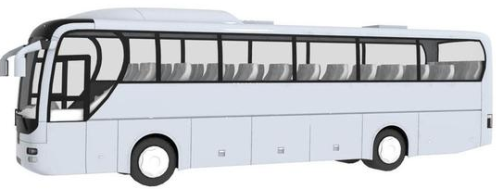
限乘客18人，每辆租金160元。 限乘客12人，每辆租金120元。
 | 大客车/辆 | 小客车/辆 | 座位/个 | 租金/元
方案1
方案2

五、附加题：
1、填一填。
$\frac{1}{2}$$\frac{1}{4}$（1）、括号里最大能填几？$1>\frac{( )}{9}$ $\frac{( )}{5}$<$\frac{3}{5}$ $\frac{3}{7}+\frac{4}{7}$＞$\frac{( )}{6}$
$\frac{1}{6}$（2）A、B、C三条同样长的绳子，分别剪下A的 ，B的 ，C的 ，剪下的三条绳子中最长的是（ ）。剩下3条绳子中最长的是（ ）。

2、工人师傅做家具时，将一个正方形木板的边长削去2分米，正好做一个正方形的柜面。
削去部分的面积是72平方分米。原来这个正方形木板的面积
是多少平方分米？（提示：把减少的面积画一画，标出相关信息）。

